Las fuentes históricas y su clasificación.

Las fuentes históricas constituyen la materia prima de la Historia. Comprenden todos los documentos, testimonios u objetos que nos trasmiten una información significativa referente a los hechos que han tenido lugar, especialmente en el pasado. Dentro de ellas, y considerando el valor que también tienen las demás, las Fuentes escritas son el apoyo básico para construir la Historia.
El historiador trabaja las fuentes históricas (“las interroga y contrasta”) para obtener de ellas la mayor información posible. Asimismo debe atender a su variedad, realizando una adecuada selección de las mismas. En sentido general, las Fuentes históricas son de dos tipos: primarias y secundarias.

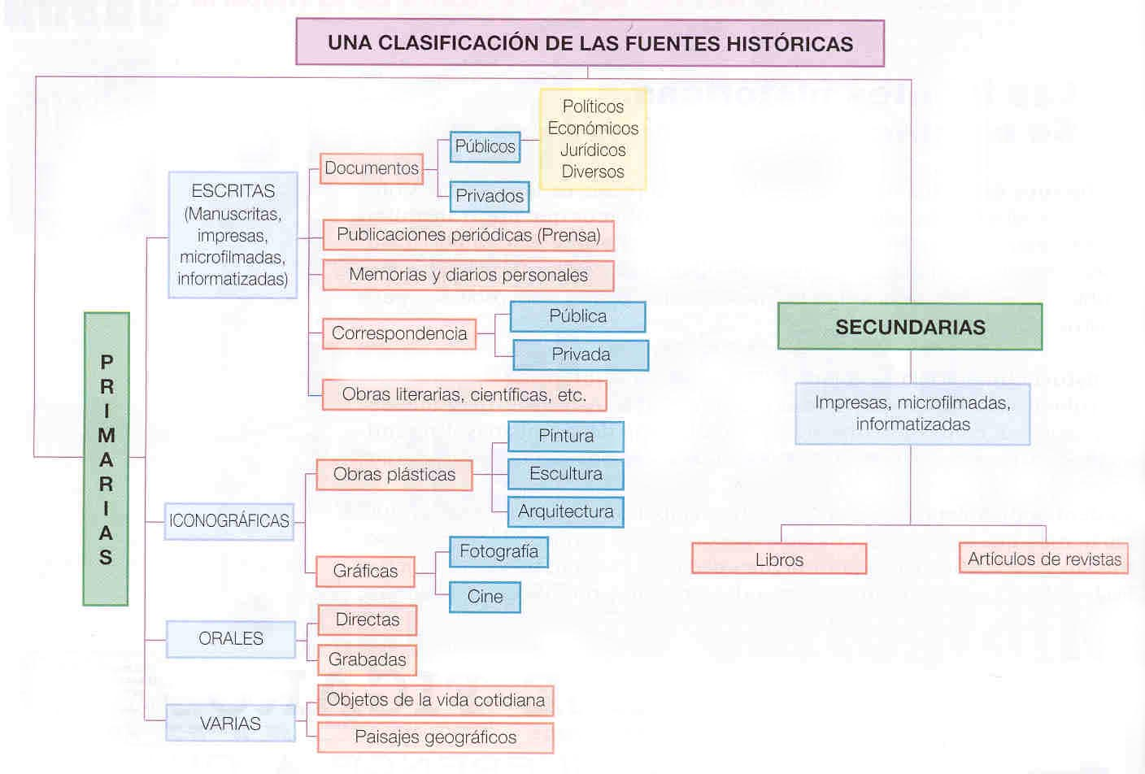
Fuentes primarias. Son las que se han elaborado prácticamente al mismo tiempo que los acontecimientos que queremos conocer. Llegan a nosotros sin ser transformadas por ninguna persona; es decir, tal y como fueron hechas en su momento, sin ser sometidas a ninguna modificación posterior.
Fuentes secundarias. Se denominan también historiográficas. Son las que se elaboran a partir de las Fuentes primarias: libros, artículos...

La utilización de las fuentes. Metodología.
Para la confección del conocimiento histórico, las fuentes que utiliza el historiador deben ser analizadas, valoradas e interpretadas, siguiendo una metodología coherente. Además, el historiador debe tener en cuenta las Fuentes en su momento histórico y en relación con las circunstancias en que surge o se elaboran. Deben ser sometidas a una crítica objetiva para conocer los elementos que las componen y comprobar su veracidad. Para ello el historiador utiliza un método, que consiste esencialmente en formular preguntas sobre su contenido, a partir de hipótesis de trabajo que queremos contrastar; el objetivo de este proceso es la construcción de la Historia.

El estudio de las fuentes históricas.
La metodología pormenorizada que proponemos a continuación responde básicamente a estos apartados: clasificación, explicación causal, intencionalidad, circunstancias históricas, análisis, comentario y aplicación de su contenido, utilidad y valoración general.

Las fuentes primarias: ¿Cómo afrontar su estudio?.
Entendemos que estudiar las fuentes históricas en este nivel debe ser un procedimiento básico, atractivo y claro que nos permita identificarnos con la importancia y el contenido de un documento histórico. Para ello podemos seguir orientativamente los pasos siguientes:
a) Precisar que el documento nos informa sobre hechos y sucesos. Así realizaremos las preguntas siguientes: ¿qué ocurrió? Identificamos los hechos históricos. ¿Cómo sucedió? Realizamos su descripción. ¿Dónde?, ¿cómo?, ¿por qué?. ¿qué consecuencias están presentes en él?
b) El documento, ¿nos informa de grupos sociales o de personas?: ¿A quiénes se refiere?, ¿qué se dice de ellos?, ¿qué opinan, en su caso, las personas o grupos?
c) ¿Se informa en el documento acerca de diversas actividades?: precisar si son políticas, sociales, económicas, culturales, religiosas, etc. ¿Qué referencias hay de ellas? ¿Se precisa por qué se realizan?
d) ¿Informa el documento sobre instituciones?: ¿Cuáles?, ¿de qué tipo?, ¿qué función tienen?, ¿cómo están estructuradas?, ¿con quiénes se relacionan?
e) ¿Aporta datos concretos?: ¿Cómo se clasifican?, ¿de qué tipo son?, ¿tienen relación con personas, hechos, actividades, otras instituciones, etc.?
f) ¿Contiene opiniones significativas?: ¿de qué tipo?, ¿a qué o a quiénes hace referencia?, ¿qué actitudes reflejan?
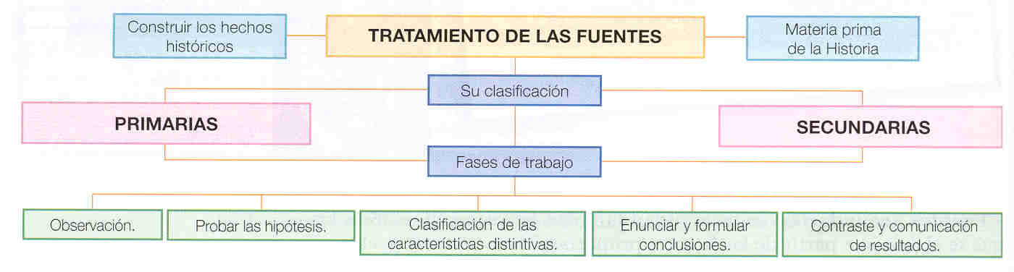

Las fuentes secundarias: ¿cómo afrontar su estudio?
Para su tratamiento y estudio, proponemos un procedimiento similar al que utilizamos en el comentario de textos históricos:
a) Lectura comprensiva e información previa: lectura atenta individual o en grupo. Localizar el vocabulario desconocido y buscar su significado. Subrayado de las ideas principales. Identificación de los temas tratados.
b) Análisis y clasificación: identificación de la naturaleza del texto (tipo de fuente) y su justificación. Señalización de los temas y problemas tratados, identificando sus ideas básicas. Delimitación del vocabulario histórico específico. ¿Qué sabemos del autor, destinatario y sus circunstancias? Situación del texto en su realidad histórica, y en las variables espacio-tiempo.
c) Comentario e interpretación: comentario de los temas analizadazo e ideas más significativas. Análisis de los hechos históricos, instituciones, personajes, etc., que aparecen y con los que se relaciona la fuente. Características de la época a la que se alude. Explicación de los antecedentes, causas y consecuencias que fundamentan su explicación. Valoración de su importancia para obtener información histórica.
d) Conclusión: síntesis del comentario realizado y opinión personal objetiva y fundamentada históricamente, basada en las aportaciones anteriores.

(Este material ha sido extraído del libro de Historia del Mundo Contemporáneo de 1º de Bachillerato de la editorial Editex. Madrid 2002).

